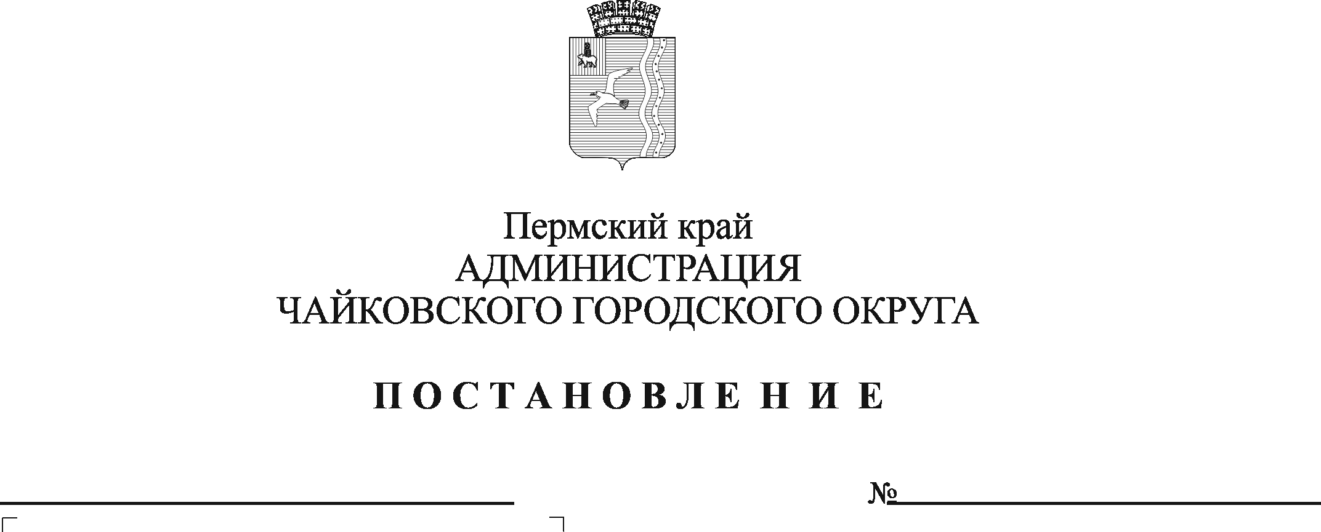
О внесении изменений в Положение об оплате труда работников муниципального казенного учреждения «Управление закупок», утверждённое постановлением администрации Чайковского городского округа от 14.04.2020 № 412

В соответствии с Уставом Чайковского городского округа, решением Чайковской городской Думы от 19 декабря 2018 г. № 96 «Об оплате труда работников муниципальных учреждений Чайковского городского округа», решением Думы Чайковского городского округа от 9 декабря 2021 г. № 574 «О бюджете Чайковского городского округа на 2022 год и на плановый период 2023 и 2024 годов», постановлениями администрации города Чайковского от 11 февраля 2019 г. № 151 «Об утверждении Положения об оплате труда руководителей, специалистов, служащих, замещающих должности, не отнесённые к должностям муниципальной службы» и от 11 февраля 2019 г. № 153 «Об оплате труда рабочих муниципальных учреждений Чайковского городского округа», в целях регулирования оплаты труда в муниципальном казенном учреждении «Управление закупок»
ПОСТАНОВЛЯЮ:
- Внести в Положение об оплате труда работников муниципального казенного учреждения «Управление закупок», утверждённое постановлением администрации Чайковского городского округа от 14 апреля 2020 г. № 412 (в редакции постановлений администрации Чайковского городского округа от 08.12.2020 № 1200, от 09.02.2021 № 104, от 29.03.2021 № 283, от 08.11.2021 № 1156, от 12.01.2022 № 21), изменение, изложив пункт 5.2 раздела 5 в следующей редакции:
«5.2. В пределах ФОТ к установленным должностным окладам работников Учреждения устанавливается максимальный размер персонального повышающего коэффициента по занимаемой должности:
№ п/п | Наименование должности | Персональный повышающий коэффициент
1 | Директор | до 0,75
2 | Заместитель директора | до 0,60
3 | Главный специалист, контрактный управляющий | до 0,75
4 | Главный специалист | до 0,70
5 | Секретарь | до 0,80
6 | Уборщик служебных помещений | до 0,80
».
- Опубликовать постановление в газете «Огни Камы» и разместить на официальном сайте администрации Чайковского городского округа.
- Постановление вступает в силу с 1 января 2023 года.

И.о. главы городского округа –
главы администрации
Чайковского городского округа А.В. Агафонов

